INICIAÇÃO CIENTÍFICA
PIBIC-USP

INTELIGÊNCIA ARTIFICIAL, MACHINE LEARNING E DEEP LEARNING EM EXPLORAÇÃO MINERAL E GEOLOGIA ECONÔMICA: USOS E APLICAÇÕES

Gabriel Rocha de Lima

Orientador: Professor Doutor Caetano Juliani

2021

RESUMO
Com o aumento da capacidade de computação das máquinas, redução de custos de hardwares e o contínuo desenvolvimento de algoritmos na área da inteligência artificial (IA), as técnicas de aprendizagem de máquina estão se tornando essenciais para as ciências. Nas ciências da terra, estas técnicas de IA tem uma enorme gama de aplicações nas mais diversas áreas, e um grande desenvolvimento na busca de novos depósitos minerais, área esta conhecida como prospecção ou exploração mineral. A IA funciona através de algoritmos, que são passos computacionais a serem seguidos pela máquina capazes de reconhecer padrões e classificar dados de uma forma semi-automática ou automática. Os principais algoritmos de aprendizagem de máquina aplicados nas geociências com foco na exploração mineral são o Support Vector Machine, Random Forests, Artificial Neural Networks, Naive Bayes e k-Nearest Neighbors, entre outros. Estas técnicas são capazes de classificar uma quantidade enorme de dados geoespaciais em diferentes escalas, desde imageamento de lâminas petrográficas às orbitais, passando por perfilagem (logging) e levantamentos aeroportados (Aeronaves ou VANTs)[…] Este trabalho de iniciação científica visa a revisão da literatura sobre o tema de machine learning aplicada à mineração buscando o entendimento de suas técnicas, funcionalidades e aplicabilidades aos empreendimentos brasileiros de pesquisa e prospecção mineral, construindo um arcabouço teórico do estado da arte, seguida da produção de um material metodológico didático no formato Jupyter Notebook como um guia dos métodos aplicados e disponibilizado na plataforma Github*.

SUMÁRIO
RESUMO 2
1 INTRODUÇÃO 4
2 OBJETIVO 5
3 CONTEXTUALIZAÇÃO DO PROBLEMA 5
4 JUSTIFICATIVA 6
5 FASE DE ESTUDOS: 6
5.1 PESQUISA BIBLIOGRÁFICA: 6
5.2 AVALIAÇÃO DE INFORMAÇÕES GEOLÓGICAS E GEOFÍSICAS: 6
6 MÉTODOS E APLICAÇÕES: 9
6.1 AUTOMATIZAÇÃO DAS FOLHAS CARTOGRÁFICAS 9
6.2 PRÉ PROCESSAMENTO DOS LEVANTAMENTOS AEROGEOFÍSICOS: 10
6.4 DESCRIÇÃO DOS MÉTODOS DE INTERPOLAÇÃO DOS DADOS: 12
6.4.1 O MÉTODO DE SPLINES: 12
6.4.2 OUTPUTS DA ETAPA DE PRÉ-PROCESSAMENTO 16
7 MÉTODO DE CLASSIFICAÇÃO SUPERVISIONADA 18
7.1 RANDOM FORESTS 18
7.2 SUPPORT VECTOR MACHINES 26
8 CONSIDERAÇÕES FINAIS E CONCLUSÕES 27
9 ELABORAÇÃO DE RELATÓRIOS E DE MATERIAIS DIDÁTICOS 27

1 INTRODUÇÃO
Nas últimas décadas, a produção e análise de dados geológicos intensificou-se devido às maiores facilidades de coleta de amostras e facilidades e custos analíticos, além da ampliação da busca por novos depósitos minerais. Esse enorme volume de dados exige processamentos estatísticos mais complexos e sistemas de armazenamento acessíveis, robustos e integrados a vários sistemas. O grande volume de dados torna praticamente impossível a análise convencional em algumas áreas, com dezenas de milhares dados analíticos variados, incluindo aerogeofísica, geoquímicos de rochas, sedimentos de corrente, solos, minerais, mineralógicos, termobarométricos, etc, razão pela qual o uso de técnicas de IA tem se tornado necessárias no tratamento dos dados e na busca de depósitos minerais. Além disto, no caso específico de muitas áreas no Brasil, a escala dos mapeamentos geológicos ainda não é a adequada à exploração mineral e as coberturas de solo e de florestas e a falta de acessos dificultam a obtenção de dados e a definição do potencial geológico para ocorrência de depósitos minerais. Neste contexto, os métodos propostos neste trabalho de Iniciação Científica, podem ser importantes indicadores de potencial onde faltam informações geológicas de maior resolução.
Desta forma, com o auxílio das tecnologias recentes e com a quantidade de dados aerogeofísicos disponibilizados pelo Serviço Geológico Brasileiro (SGB), é possível gerar modelos de exploração mineral por meio de IA, porém, para se construir modelos preditivos de forma eficiente é necessária a construção de uma base de dados organizada e robusta que possibilite a fácil manipulação, seja para a extração de dados para a produção de modelos, seja para inserção de novos dados gerados.
Este projeto de pesquisa foca o estudo, baseado no caso do bem mineral grafita, do potencial de aplicação de técnicas de machine learning na exploração mineral. Como as aplicações em geociências são relativamente recentes, deverá ser também elaborado material metodológico didático.

2 OBJETIVO
Esta pesquisa tem como objetivo o aprendizado dos conceitos e técnicas de Computação e Inteligência Artificial e suas potenciais aplicabilidades à geologia econômica e exploração mineral, capacitando o aluno com as bases teóricas necessárias para a construção de uma base de dados em sua máquina local através dos dados, disponibilizados pelo banco online do serviço geológico brasileiro, possibilitando o processamento dos dados e análise das informações através dos passos computacionais escritos na linguagem Python 3 e com algoritmos de classificação supervisionada produção de um mapeamento litológico preditivo que auxiliará a prospecção mineral, além da produção de um conteúdo didático dos métodos estudados e aplicados nesta pesquisa.
Trata-se, portanto, de um projeto de pesquisa que se inicia como uma revisão bibliográfica do estado da arte das mais variadas técnicas de Inteligência Computacional, seguida da escolha de um método a ser aplicado e descrito como apostilas didáticas no formato Jupyter Notebook disponibilizada na plataforma GitHub.

3 CONTEXTUALIZAÇÃO DO PROBLEMA
Depósitos minerais são anomalias geoquímicas na crosta terrestre, ou seja, são pontos, raros, em que ocorre a concentração de determinado elemento químico. A demanda por bens minerais aumenta continuamente, principalmente como resultado do aumento da população mundial, incremento da população em cidades, desenvolvimento de infraestrutura e maior acesso aos bens de consumo. Em adição, o desenvolvimento tecnológico tem propiciado inúmeros bens de consumo novos (como computadores e celulares) e novas tecnologias mais sustentáveis, como a energia eólica e veículos elétricos, que têm utilizado um número crescente de elementos químicos em produtos relativamente comuns e, consequentemente, de novos minérios. A descoberta de depósitos minerais tem exigido altos investimentos, com relativamente pouco retorno, pois os depósitos têm sido encontrados em níveis crustais cada vez mais profundos e em regiões ínvias, levando a novos conceitos exploratórios, portanto, novos modelos de gênese de concentrações de minérios têm sido necessários.
A busca de soluções para este conjunto de problemas tem sido cada vez mais focada no uso de inteligência artificial, com aplicação de algoritmos e técnicas diversas que permitem a descoberta de padrões e correlações de variáveis em sistemas naturais que indicam, com maior nível de segurança e menor custo, por redução das áreas da pesquisa, de custos analíticos e de exploração indireta, de locais mais potenciais para ocorrência de depósitos minerais. Este projeto insere-se neste contexto, visando a formação complementar do bolsista nesta importante área das geociências voltada para descoberta e produção de recursos minerais essenciais para o desenvolvimento socioeconômico da população.

4 JUSTIFICATIVA
Justifica este trabalho o treinamento do aluno no uso de ferramentos de IA em geociências, com foco na exploração mineral e na geologia econômica, e a produção de materiais educacionais que poderão ser utilizados por outros alunos do curso de Geologia do Instituto de Geociências da USP.
A escolha de uma área-modelo para o desenvolvimento destes estudos foi feita com foco em novos materiais de usos tecnológicos. Baseado nas pesquisas bibliográficas, foi escolhida a região nordeste do estado de São Paulo e sudoeste de Minas Gerais devido à ocorrência de corpos de grafita xistos de alto grau metamórfico, ainda não estudados ou explotados. A grafita de alto grau de cristalinidade é necessária para uma série de aplicações tecnológicas, destacando-se a produção de baterias utilizadas em veículos elétricos. Este tipo de grafita é relativamente raro e a região da serra da Mantiqueira em Minas Gerais e outras áreas na Bahia tem mostrado potencial para ocorrências deste tipo de depósito mineral. Os mapeamentos geológicos na região em estudo evidenciam também corpos de rochas grafitosas metamorfizados na fácies granulito, de modo semelhante às demais regiões potenciais citadas, justificando esta proposição.
Usualmente os corpos de rochas grafitosas mostram-se relativamente às rochas encaixante, enriquecidos em urânio e sulfetos e estes elementos podem gerar assinaturas que podem ser detectadas por meios indiretos, como imagens de satélite (dado a alterações na cobertura vegetal) ou em imagens de aerogeofísica, dados os comportamentos do U-Th-K. Estes dados, juntamente com as informações geológicas disponíveis, estão sendo avaliadas por IA, visando, em primeira instância, a delimitação dos corpos de rochas grafitosas, por meio de modelos preditivos. Após esta fase, serão buscados informações que possam indicar maior potencial para ocorrência de de corpos como dimensões, teores ou qualidade de importância econômica, se possível, dada a pandemia, com visita em campo para amostragens.

5 FASE DE ESTUDOS:

5.1 PESQUISA BIBLIOGRÁFICA:
A pesquisa bibliográfica do projeto tem sido feita nos bancos de dados Scopus, Scielo, SibiUSP e Google Acadêmico com as palavras chaves Machine learning/Deep Learning/Random Forests. As principais revistas revisadas por pares encontradas foram Computers & Geosciences, Ore Geology Reviews e Journal of Coal Geology, de onde foram retirados a maioria dos artigos no presente trabalho. Além dos cursos online, práticos e teóricos, que possibilitaram o início da etapa de aplicação das técnicas e a produção das apostilas didáticas.

5.2 AVALIAÇÃO DE INFORMAÇÕES GEOLÓGICAS E GEOFÍSICAS:
Após esta fase inicial de estudo dos conceitos e técnicas computacionais aplicadas às geociências, foi iniciada a etapa de compilação e avaliação das informações geológicas, visto que a aplicabilidade destes conceitos e técnicas depende do commodity mineral, do tipo do depósito, da geologia regional e da disponibilidade de dados. Utilizando as informações da etapa de revisão bibliográfica, foi possível identificar os aspectos necessários para que seja possível gerar modelos preditivos confiáveis, orientando as potenciais áreas prospectivas no Brasil. Com esta etapa, foi possível coletar mapeamentos geológicos úteis, representando diferentes escalas compatíveis com os diferentes levantamentos disponibilizados pelo Serviço Geológico Brasileiro.
Inicialmente, este projeto utilizou a ferramenta gratuita de código aberto QGIS para montar o banco de dados e realizar as análises das informações espaciais dos dados vetoriais. Porém, em seguida, com o aumento do conhecimento das técnicas de programação e das funções desenvolvidas na linguagem Python por projetos de código aberto foi possível realizar as mesmas operações de análise espacial dos dados, porém, agora de forma automatizada.
Com a sobreposição dos mapeamentos geológicos e ocorrências minerais pelos projetos aerogeofísicos disponibilizados pelo SGB, foi possível identificar áreas promissoras para a aplicação das técnicas de aprendizado de máquina. Com isso, condicionamos nossa área de estudos dos contextos geológicos onde temos dados suficientes para a aplicação das técnicas. Interpretando os mapas e relatórios geológicos, foi possível reconhecer que as áreas de mineralização estão condicionadas pelos eventos de metamorfismo colisional orogênico do pré-cambriano e suas conseguintes reativações, por tanto, se encontram nas margens dos terrenos cratônicos da borda leste da Plataforma Sul Americana, além das regiões análogas na borda oeste do continente africano.
A figura 1 mostra a área de cobertura do território brasileiro mapeada em escala de 1 : 100.000, além da cobertura de projetos aerogeofísicos compatíveis com esta escala.
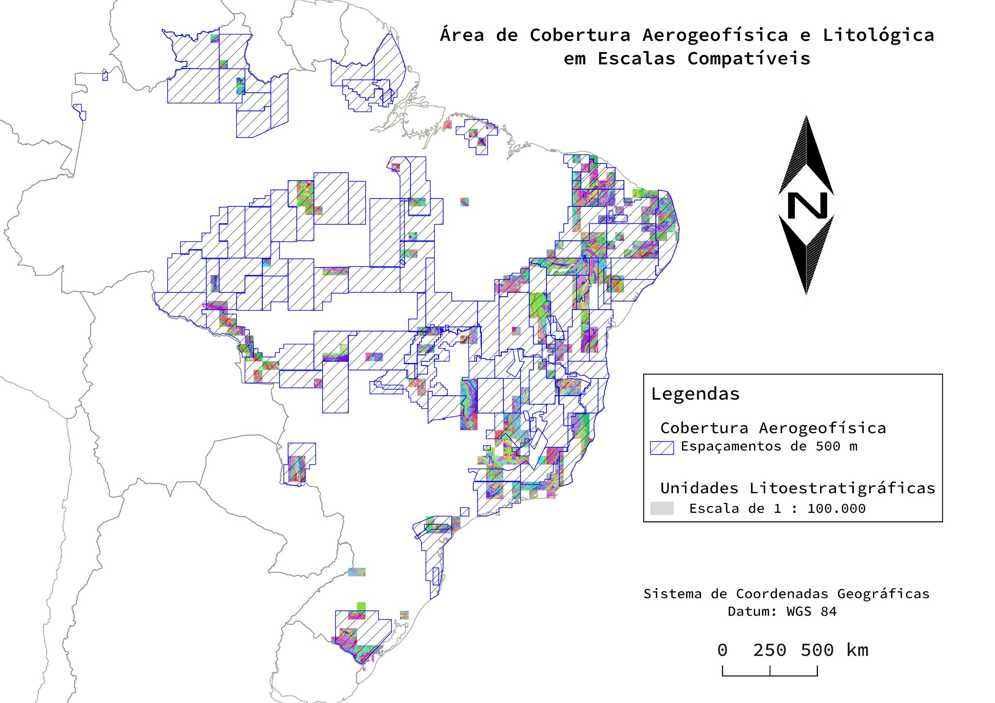Figura 1 – Mapa dos dados disponibilizados pelo SGB, Autor (2021)
Os mapeamentos de Freitas (2006) não são compatíveis com a escala dos aerolevantamentos disponíveis, as dimensões das unidades litotípicas mapeadas, em especial daquelas que contém as rochas grafitosas, são muito menores do que as distâncias entre as linhas de voo percorridas pelos aviões, o que resulta em pixels híbridos, subamostragem das litologias menores que as da linha de voo, dificultando a identificação de padrões e correlações, representada pela diminuição do score das predições da banda de urânio geradas pela função, da biblioteca de códigos livres Verde, vd.CrossValidation.
Os mapeamentos produzidos pela empresa de mineração em parceria com a CPRM são de muita valia, pois, além de apresentarem grande resolução das estruturas geológicas e litologias, possuem também dados de sedimento de corrente, perfurações de poços de sondagem, além de descrição de amostras de lâminas petrográficas. Porém, precisa passar por uma etapa de vetorização que demanda muito trabalho manual.
Três aerolevantamentos geofísicos que cobrem a área de estudo foram encontrados no RIGEO, nomeados pela CPRM pelos os códigos de ‘1039’, ‘1105’ e 'Área 14'. O levantamento de código ‘1039’ possui linhas de voos espaçadas a 1000 m, já os demais, mais recentes, possuem linhas de voo de 500 m, além de possuírem um qualidade superior nas amostragens e tratamentos dos dados.
O levantamento aerogeofísico se dá pela coleta de dados por um sensor aeroportado de contagens de radiações gama e de variação do campo magnético. Esta radiação vem da camada superficial das rochas da área sobrevoada, e possui uma variação no comportamento energético, variância que representa a origem/fonte da radiação, sendo elas classificadas em bandas energéticas, cada uma delas representando uma fonte de radiação específica, sendo elas as bandas de contagens de Tório (Th), Urânio (U) e o Potássio (K).
A partir destas contagens, e do tratamento dos dados coletados pelos sensores, como a correção das contagens totais a partir da contagem de radiações de fundo coletadas por um outro sensor apontado no sentido oposto, é possível realizar uma manipulação algébrica destes valores, como a concentração de contagens de radiações provenientes decaimento do potássio (K-40) pelas contagens totais coletadas pelo sensor, produzindo uma informação nova gerada a partir de duas outras variáveis, criando correlações importantes para o método de classificação automática por algoritmos de aprendizagem de máquina. O Fator F é outra informação produzida pela manipulação matemática dos valores coletados em cada banda, que tem uma grande importância na separação das classes litológicas.
As litologia grafitosas, não apresentam sinais no campo magnético, por outro lado, estão associadas com rochas que contém óxidos de ferro e, estas sim, possuem alto contraste nesta dimensão. O que pode auxiliar na identificação da distribuição de ocorrências de rochas grafitosas já que os sinais magnetométricos são de extrema importância para delimitação dos contatos entre as rochas.
Uma informação muito importante para a caracterização das rochas grafitosas pode ser identificada nos dados de sensores orbitais hiperespectrais já que possuem resolução espacial muito maior que os dados geofísicos de levantamentos aeroportados disponibilizados pelo SGB. Uma das características que podem auxiliar na caracterização das rochas grafitosas seriam sua correlação com concentrações de moléculas que contém enxofre, o que pode afetar fortemente a vegetação devido o caráter epitermal dos seus depósitos. Sendo assim, estas informações serão o foco da continuação deste projeto de pesquisa para que seja possível identificar esses possíveis depósitos grafitosos.

6 MÉTODOS E APLICAÇÕES:

6.1 AUTOMATIZAÇÃO DAS FOLHAS CARTOGRÁFICAS
Com o auxílio do programa de livre acesso QGIS foi construído uma malha cartográfica em escalas de 1:1.000.000, 100.000, 50.000 e 25.000 e nomeados sistematicamente de forma automatizada de acordo com o trabalho publicado por Carvalho, F. R. de . (1980). Esta automação sistemática das folhas de carta nomeia de forma organizada os dados interpolados possibilitando que o processo de interpolação ocorra de forma automatizada para qualquer área do país.
Este e todos os próximos passos foram desenvolvidos utilizando a linguagem de programação python e descritos no formato de Jupyter Notebooks de uma forma didática. Com a malha cartográfica da área continental do país, podemos realizar análises geoestatísticas organizadas e comparar as diferenças dos dados observados para diferentes folhas cartográficas de forma sistemática.

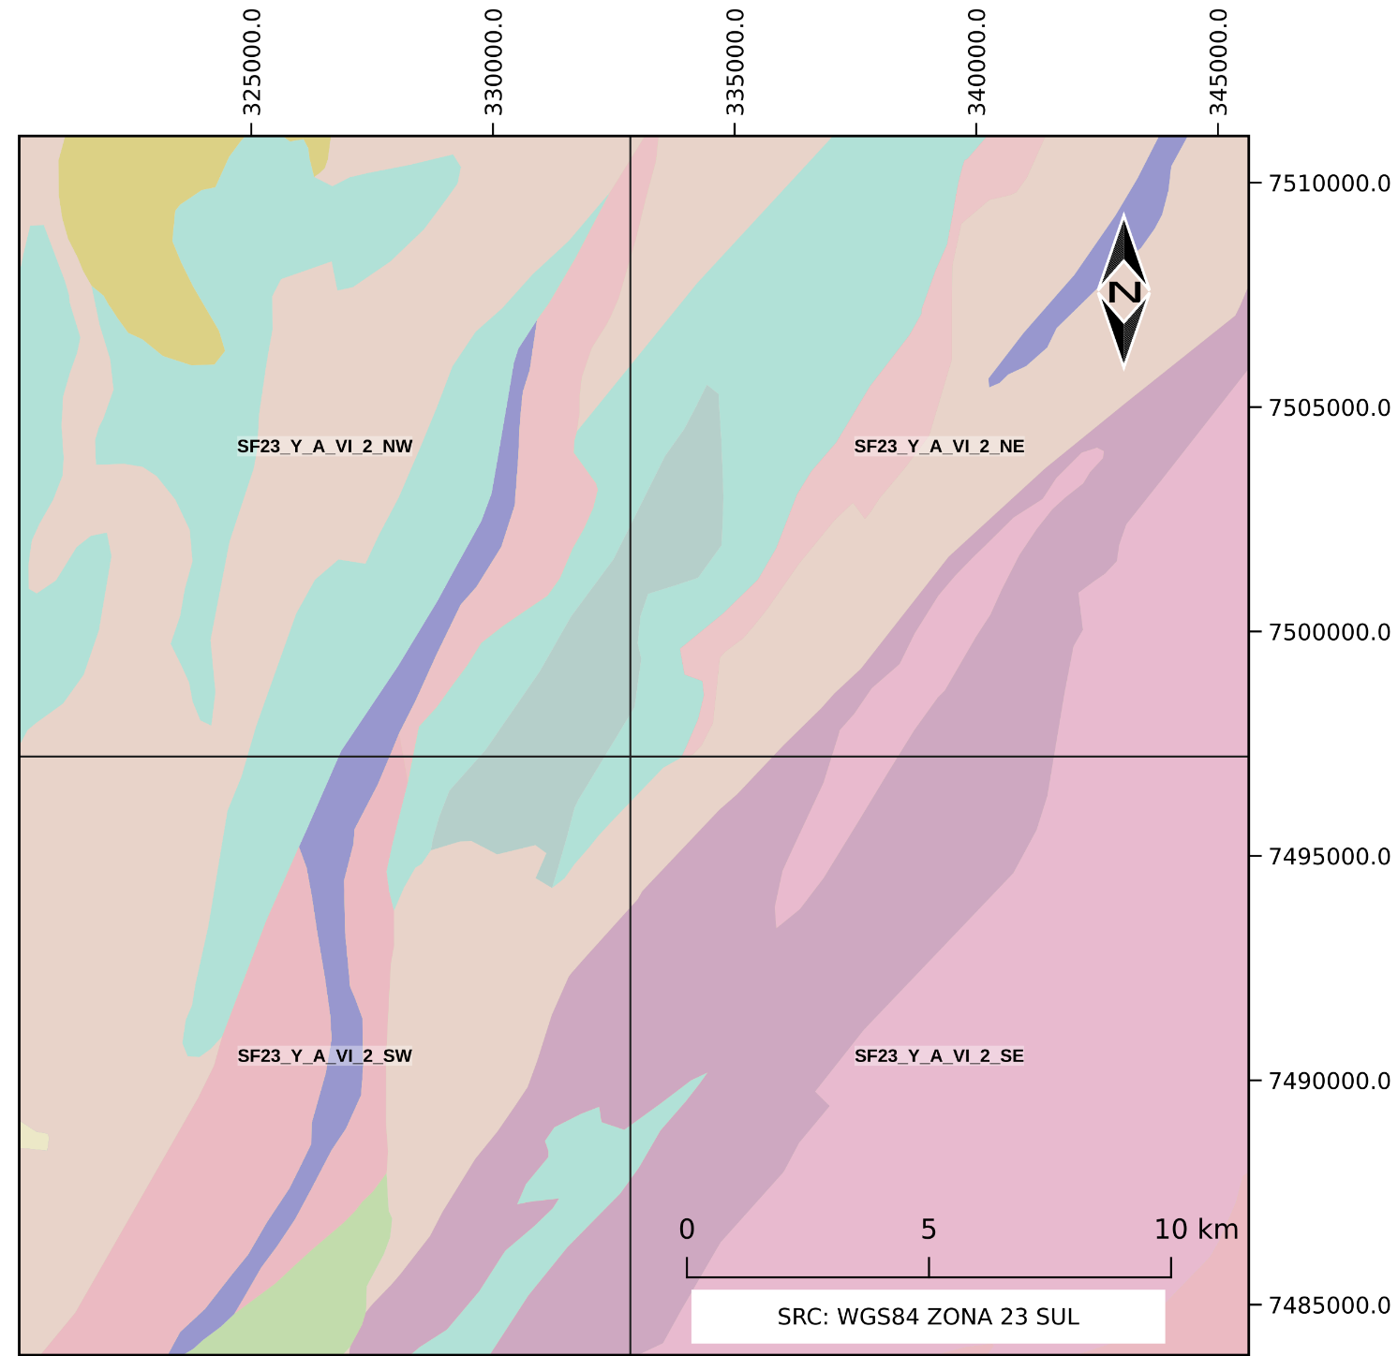
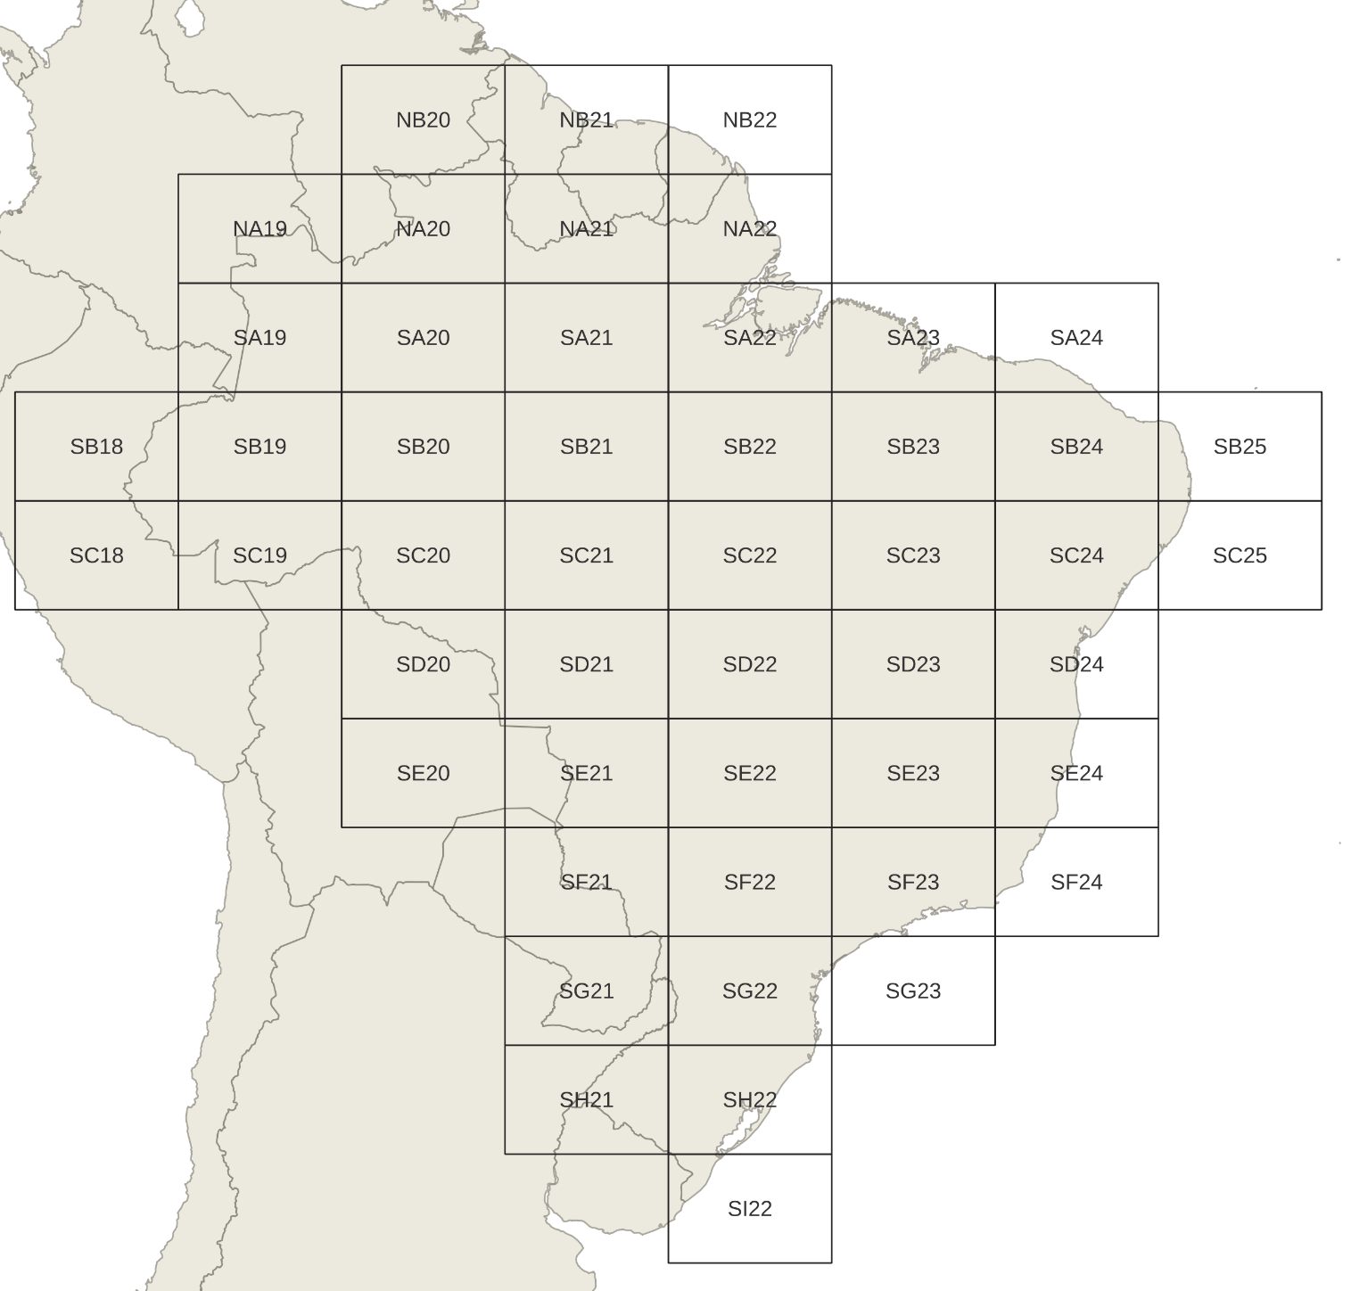

Figura 4- Malha cartográfica do Brasil continental em escala de 1:1.000.000 (esquerda) e um recorte da área da folha de carta SF23-YA-VI2-SW de escala de 1:25.000 da região de Socorro - SP (direita).

6.2 PRÉ PROCESSAMENTO DOS LEVANTAMENTOS AEROGEOFÍSICOS:
Com as funções em python definidas nas bibliotecas de código aberto pandas e numpy foi possível ler os arquivos ‘.XYZ’ e extrair as colunas com os dados. Com as funções explicadas nos textos-código foi possível tratar os dados e descrever as características (metadados) dos aerolevantamentos disponíveis como mostra a Tabela 1, 2 e 3 e as descrições estatísticas dos dados (média, desvio padrão, quartis, máximos e mínimos) como mostra a Tabela 4, 5 e 6:

Código 1105 | dType | Valores Faltantes | Valores Únicos | Valores Negativos | Amostragem
KPERC | float64 | 0 | 6955 | 47711 | 1169659
eU | float64 | 0 | 8168 | 55720 | 1169659
eTH | float64 | 0 | 61336 | 35862 | 1169659
CTCOR | float64 | 0 | 56613 | 12033 | 1169659
UTHRAZAO | float64 | 0 | 793 | 0 | 1169659
UKRAZAO | float64 | 0 | 18813 | 0 | 1169659
THKRAZAO | float64 | 0 | 115015 | 0 | 1169659
MDT | float64 | 0 | 165213 | 72 | 1169659
LATITUDE | float64 | 0 | 851263 | 1169659 | 1169659
LONGITUDE | float64 | 0 | 728161 | 1169659 | 1169659
X | float64 | 0 | 888292 | 0 | 1169659
Y | float64 | 0 | 1134332 | 0 | 1169659

Tabela 1 - Metadados do aerolevantamento 1105.

Código 3022 | dType | Valores Faltantes | Valores Únicos | Valores Negativos | Amostragem
KPERC | float64 | 0 | 6191 | 48235 | 676766
eU | float64 | 0 | 575 | 196639 | 676766
eTh | float64 | 0 | 1991 | 1693 | 676766
CTCOR | float64 | 0 | 237255 | 5581 | 676766
UTHRAZAO | float64 | 0 | 763 | 0 | 676766
UKRAZAO | float64 | 0 | 34275 | 0 | 676766
THKRAZAO | float64 | 0 | 234249 | 0 | 676766
MDT | float64 | 0 | 72962 | 0 | 676766
X | float64 | 0 | 612143 | 0 | 676766
Y | float64 | 0 | 645094 | 0 | 676766
LATITUDE | float64 | 0 | 448165 | 676766 | 676766
LONGITUDE | float64 | 0 | 530561 | 676766 | 676766

Tabela 2 - Metadados do aerolevantamento 3022.

Código 1039 | dType | Valores Faltantes | Valores Únicos | Valores Negativos | Amostragem
X | float64 | 0 | 200101 | 0 | 539049
Y | float64 | 0 | 277028 | 0 | 539049
LONGITUDE | float64 | 0 | 146377 | 539049 | 539049
LATITUDE | float64 | 0 | 201269 | 539049 | 539049
MAGR | float64 | 0 | 59553 | 58283 | 539049
THC | float64 | 0 | 21404 | 0 | 539049
UC | float64 | 0 | 7217 | 0 | 539049
KC | float64 | 0 | 28399 | 0 | 539049
CTC | float64 | 0 | 186100 | 0 | 539049
Tabela 3 - Metadados do aerolevantamento 103

Figura 6 - Captura de tela do retorno da função Descrição da distribuição estatística dos dados dos levantamentos de código 3022, 1039 e 1105 em ordem.

Com estas distribuições podemos identificar que existem valores negativos em contagens radiométricas sendo necessário tratar estes valores para obter resultados de interpolação aprimorados. Este processo pode ser executado através de uma manipulação algébrica em que se calcula um fator que somado ao menor valor da variável resulta em 0.001, com isto, todos os valores menores que 0 serão transformados em 0.001 possibilitando o cálculo do Fator F.

6.4 DESCRIÇÃO DOS MÉTODOS DE INTERPOLAÇÃO DOS DADOS:
Após a etapa de reconhecimento das áreas aplicáveis, foi dado início da etapa de estudos práticos dos métodos de interpolação e algoritmos de classificação, possibilitando a criação do fluxo de trabalho (workflow) desde os códigos em python para tratar os dados brutos dos aerolevantamentos para se realizar a interpolação até a construção do fluxograma do algoritmo de aprendizagem de máquina, visando a organização dos dados produzidos pela sistematização das técnicas aprendidas.

6.4.1 O MÉTODO DE SPLINES:
A nuvem de pontos geradas pelos aerolevantamentos não é regularmente distribuída, sendo alterada pelos erros nos aparelhos GPS condicionados à quantidade de bases terrestres (ground stations), além de ser amostrada com frequência muito maior ao longo das linhas de voo quando comparada com as distâncias entres as linha. Esta irregularidade espacial na amostragem de dados impede que muitos métodos de processamento de dados sejam concluídos com êxito, como o erro de aliasing effect, produzido quando se interpola uma dado amostrado com maior frequência em uma direção do que em outra, gerando linhas retas e paralelas ao longo do eixo super amostrado, confundindo a interpretação, gerando lineamentos artificiais errôneos nas imagens (Uieda, 2018).
Com a técnica de interpolação pela Green’s function, é possível corrigir tanto o problema da irregularidade espacial da amostragem, quanto o problema das grandes distâncias entre pontos de amostragem em um levantamento geofísico aeroportado. O modelo de regressão é gerado a partir de uma função que descreve o comportamento dos valores entre os valores amostrados, em que uma variável descreve o quão acentuada serão as curvas, que seria o grau da função polinomial a ser gerada.
Estudos mais aprofundados sobre esta função estão sendo feitos neste momento da pesquisa, pois, a atribuição desta variável que descreve o quão acentuada são as curvas não pode ser arbitrária e caso seja feita de forma ótima, podemos resolver os problemas encontrados nas bandas que apresentam uma alta variância dos dados amostrados, como as bandas de urânio.
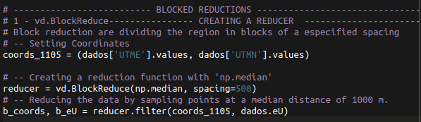

Figura 9 – Linha de comandos em Python 3 da função verde.BlockReduce. Autor, (2021).

Esta função (Figura 9) está recebendo todos os pontos amostrados pelo aerolevantamento, e reduzindo-os por uma função, que neste caso, esta coletando valores à uma distância média de 500 m. Procedimento reduziu o número de pontos de 43.413 pontos para uma malha de 5.964 pontos como mostra na Figura 5. Este é um passo excencial para que o computador consiga realizar as operações matemáticas e para que o processo de interpolação não gere grids com efeitos de Alliasing provocados pela maior amostragem dos dados no eixo Y (Freqência de caputra do sensor X Velocidade de vôo da aeronave) do que no eixdo X (Distancia entre as linhas de voo).
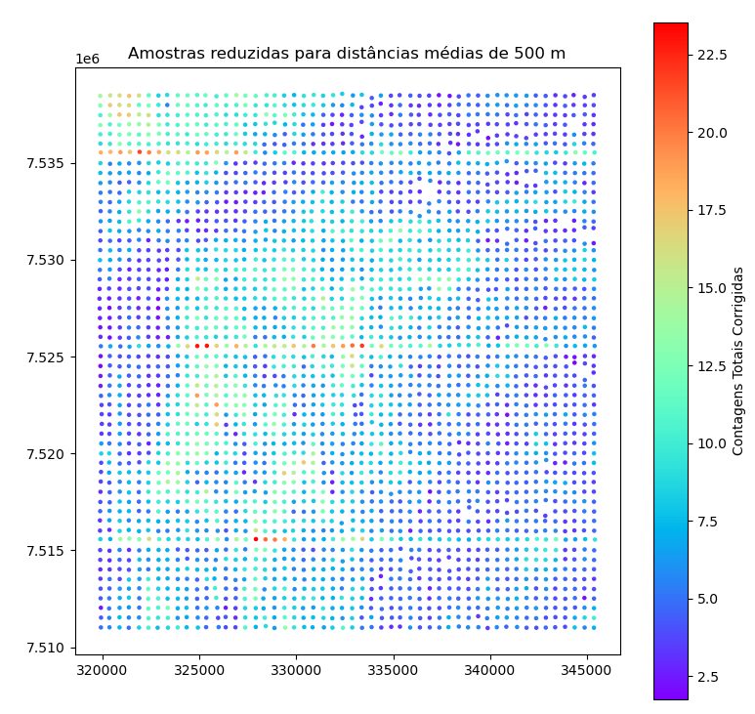
Figura 10 – Plot dos dados reduzidos a espaçamentos de 500 m.

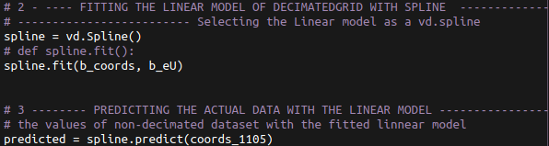
Figura 11– Linhas de comandos que executam a operação de "fitting' da curva que descreve o comportamento dos valores ao longo da variação espacial (#2) e comandos que realizam a predição dos dados nas coordenadas amostradas no levantamento.

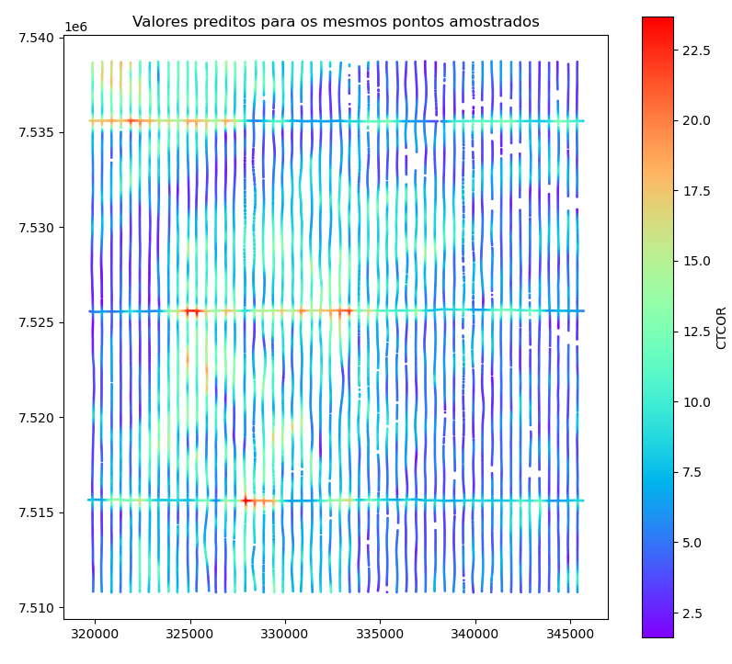
Figura 12 – Plot dos valores preditos para posições amostradas.
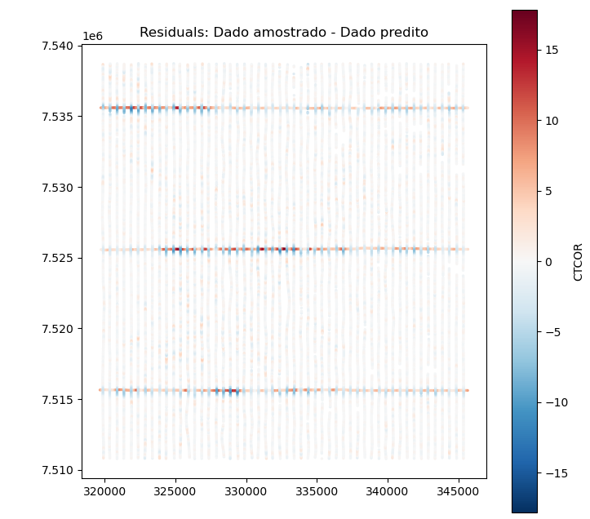
Figura 13 – Plot da diferença entre os dados preditos para os dados amostrados.
Este plot (Figura 12) representa o quão bom o modelo é na predição de valores em pontos amostrados, não representando, exatamente, o quão bom será interpolação em um grid regular sintético, portanto, foi gerado um grid sintético para que a função calcule os valores desta nova amostragem em um grid sintético regular .

Figura 14 – Plot do grid sintético espaçado à 100 m

6.4.2 OUTPUTS DA ETAPA DE PRÉ-PROCESSAMENTO
Adiante são apresentados os outputs da etapa de pré-processamento dos dados do levantamento aerogeofísico Projeto São Paulo - Rio de Janeiro realizado pelo convênio DNPM - CPRM em 1988. As informações que serão analisadas e concatenadas em um GeoDataFrame que posteriormente serão introduzidas no software Orange para serem classificadas com o algoritmo de Random Forests.
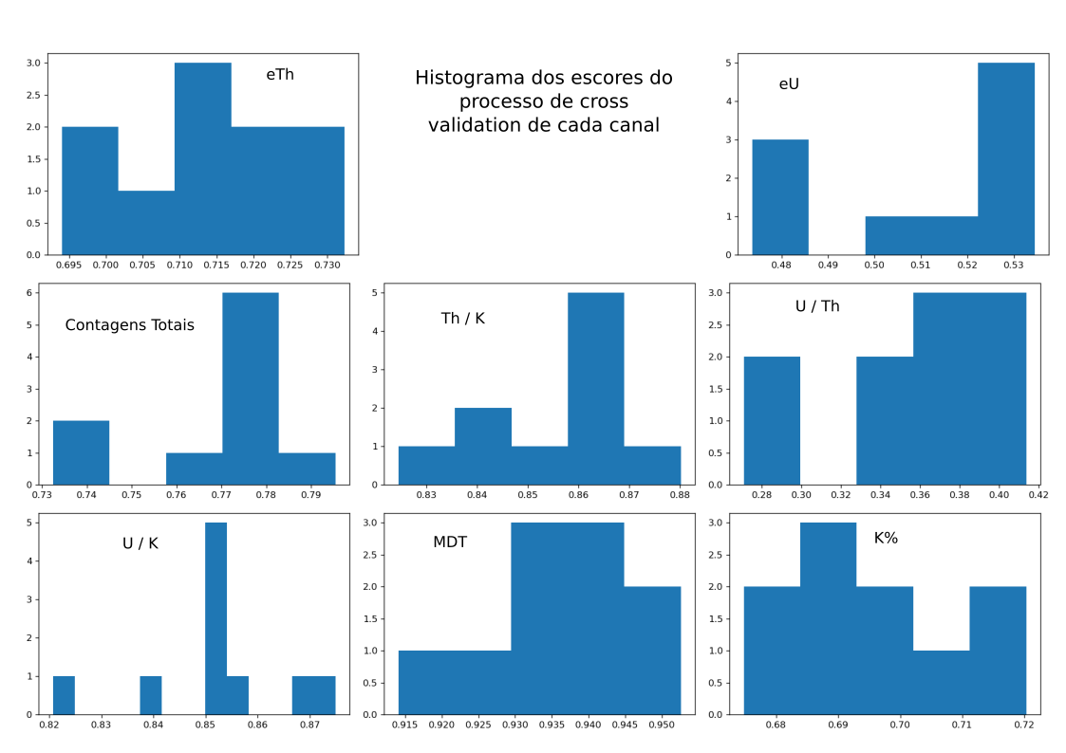
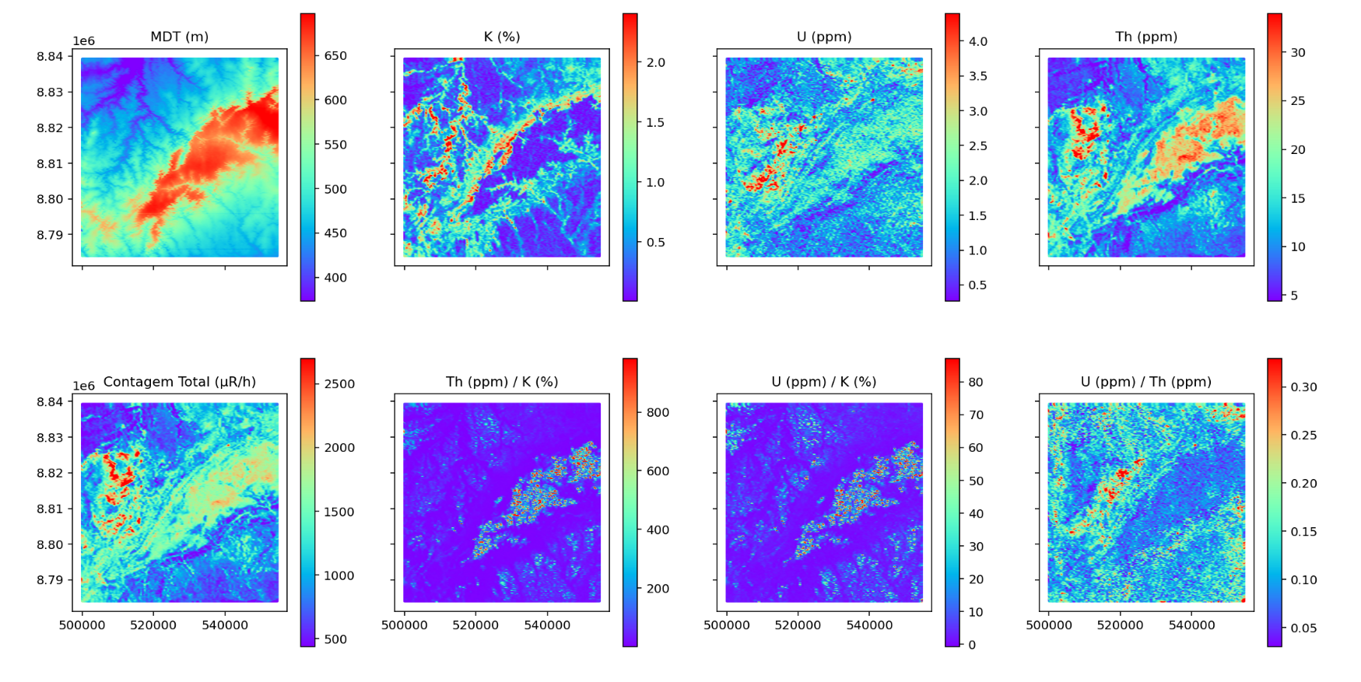Figura 14 – Plot dos dados interpolados pelo método Cúbico em um grid regular de 100m

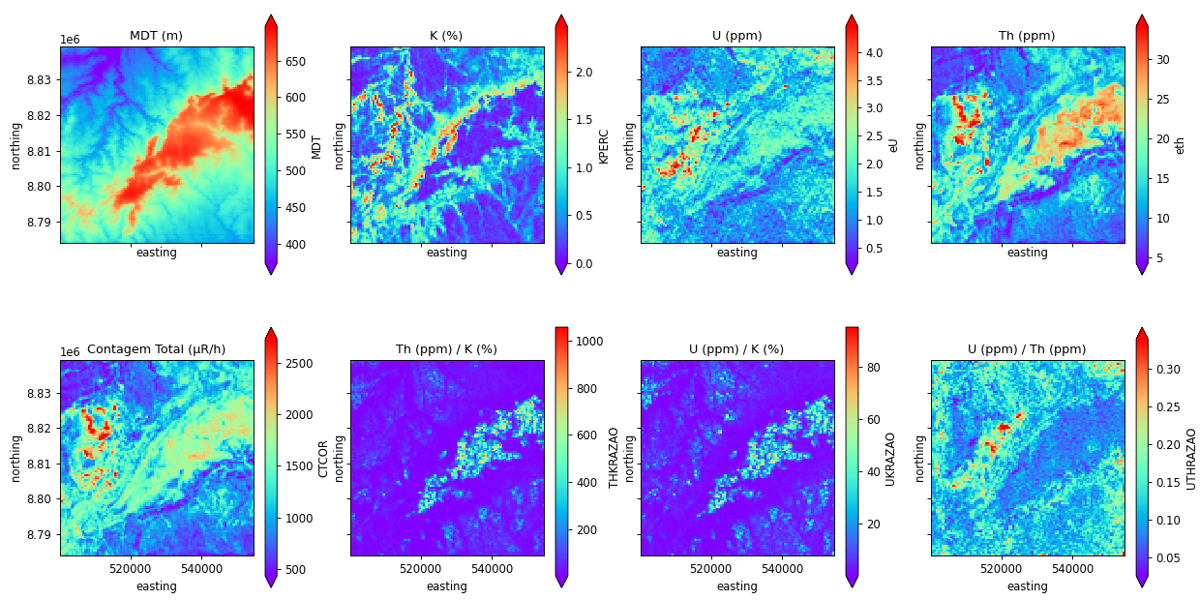
Figura 15 – Plot dos dados interpolados pelo método Splines em um grid regular de 500m

Analisando os plots, tanto dos valores gridados quanto dos histogramas de escores do processo de cross validation, é possível identificar quais as bandas que poderiam gerar features com melhores gini index (variável que quantifica a competência de uma feature em separar um conjunto de dados em classes distintas). Com isto, pode ser reconhecido que a banda de contagens de urânio não obteve bons scores no levantamento aerogeofísico, com linhas de voo com espaçamentos de 500 m), assim como no levantamento com linhas espaçadas em 100 m.
Outra observação possível é que a feature produzida pela razão de urânio/potássio tem boa acurácia, porém baixa precisão, enquanto que a razão urânio/tório apresenta baixa precisão e baixa acurácia.
É preciso salientar que as escalas mostradas nos plots, não representam o intervalo real dos valores encontrados, pois, por exemplo, apresentam intervalos negativos, apesar dos dados não chegarem àqueles valores.
Os estudos feitos até o momento permitem também identificar que as medidas de contagens gamaespectrométricas apresentam discrepâncias entre os dois aerolevantamentos, sendo portanto necessários um pré-processamento para nivelamento dos dados. Esta diferença de medidas é exemplificada pelos plots das imagens interpoladas dos levantamentos aerogeofísicos de código 1105 e um terceiro levantamento, também amostrado à 500 m de código Área 14 da empresa contratada pela CPRM CODEMIG (– explicite melhor no início do texto nos métodos). Citar as referências.

7 MÉTODO DE CLASSIFICAÇÃO SUPERVISIONADA

7.1 RANDOM FORESTS
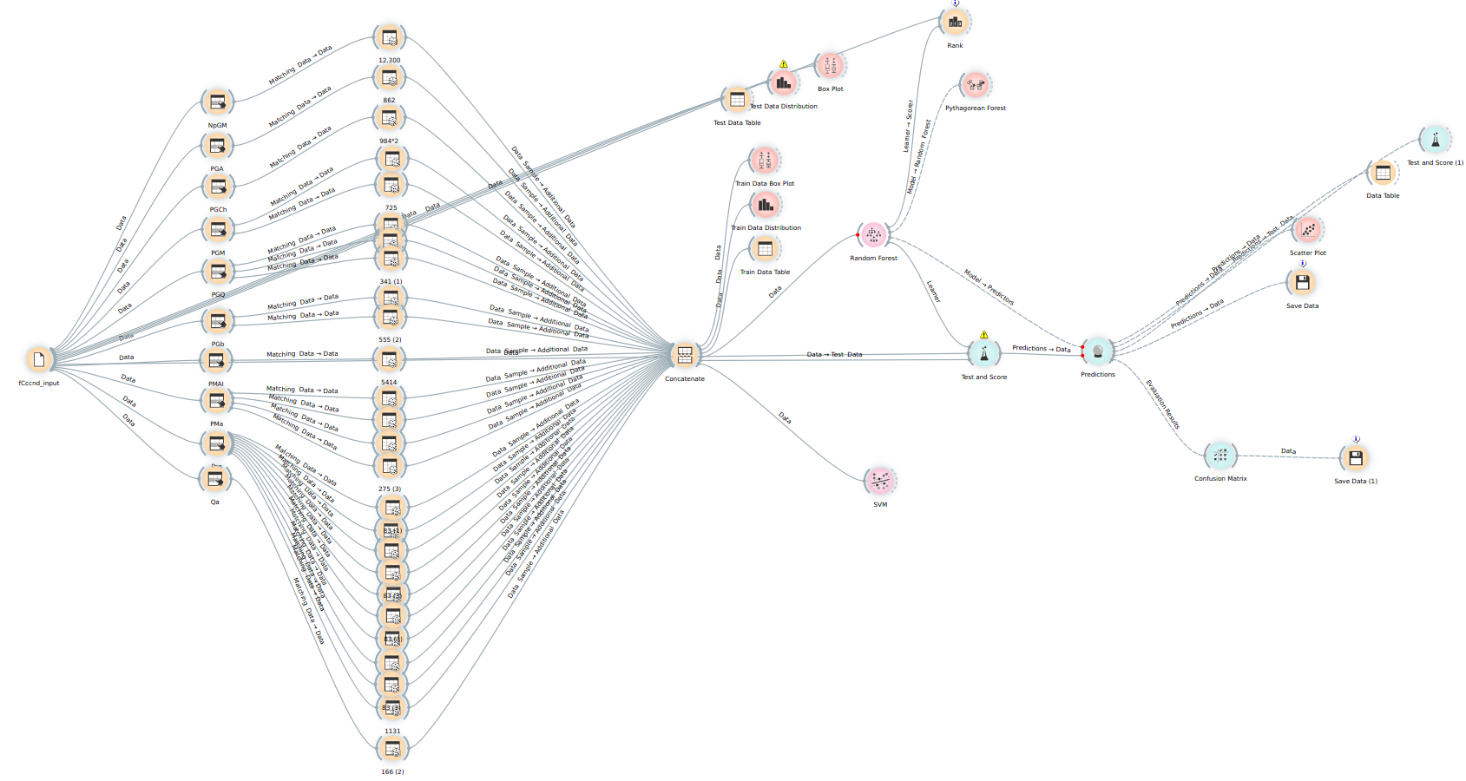Fig(11): Fluxograma dos passos computacionais de aprendizagem de máquina.
Etapa de montagem do fluxo de trabalho para aplicação dos algoritmos de aprendizagem de máquina no software Orange. Após a etapa de preprocessamento, os dados gerados pela interpolação foram transformados de imagens(.netCDF), para um tabala (.csv)

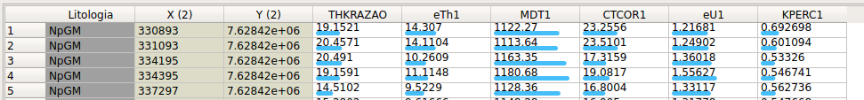
Fig(12): Esta é a forma em que o dado geofísico é inserido no na etapa de treino do modelo.

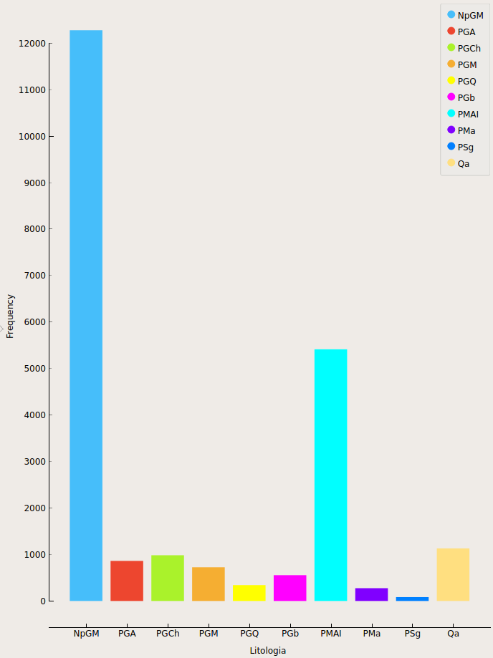
Fig(13): Gráfico da distribuição das unidades litológicas dos dados de teste.
Este é o plot da coluna que utilizaremos como target do nosso algoritmo, será a variável da classe litológica predita na estapa de teste.
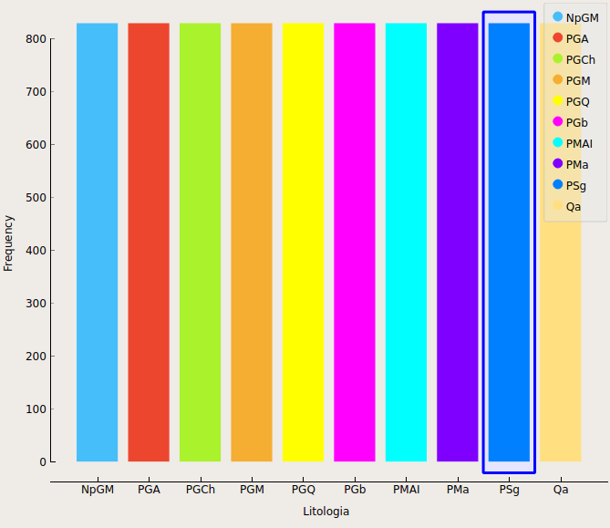
Fig(17): Plot da distribuição das classes ( unidades litológicas ) das amostras dos dados de treino.

Estas figuras (13 e 17) representam a tentativa de se aplicar a técnica de SMOTE (Synthetic Minority Over Sampling Technique), porém, como foi realizada de forma arbitrária, não se pode afirmar que a técnica proporcionou um modelo capaz de predizer classes em áreas não fornecidas na fase de treino.

Figura(14): Box Plot dos valores do modelo digital de elevação (MDT1) e as anotações de suas médias.
A Figura 14 deixa evidente o porquê de ser uma ótima feature de classificação, que seria o fato de haver maior variância dos valores das médias de altitude de cada classe, quando comparado às distribuições amostrais das outras bandas.

Fig(15): Box Plot dos valores interpolados na banda de eU (Urânio equivalente).

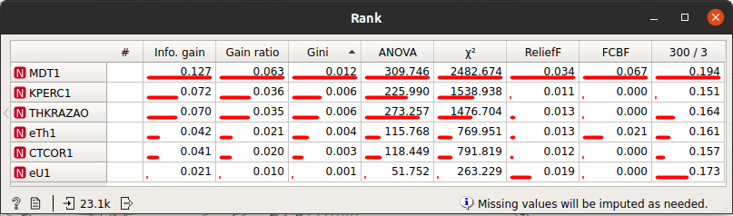
Figura 16 - Estes são os escores gerados pela ferramenta Rank do Orange.
A Figura 15 deixa evidente a menor distância entre as médias dos valores, produzindo uma confusão na etapa de classificação automática. Estes valores baixos nos scores dos dados de Urânio equivalente, podem ser explicados pela má atribuição do grau da função polinomial ao se realizar a interpolação pelo método de splines.
Com estas variáveis mostradas na figura 16 podemos identificar quais são as bandas mais importantes para se descrever o comportamento amostral das classes litológicas, sendo o modelo digital de elevação (MDT1), Percentual de K (Porcentagem de ), razão da banda de tório pela de potássio (THKRAZAO) as melhores, em ordem de importância, features de classificação.

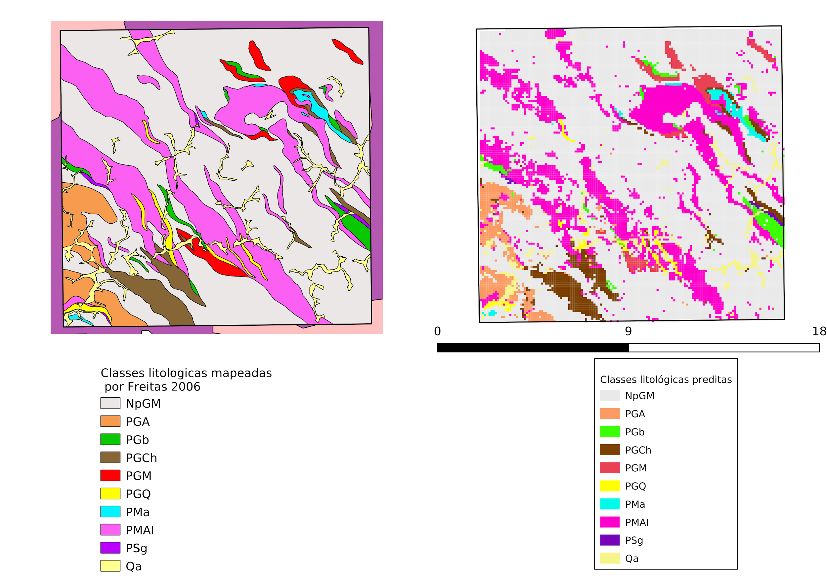
Fig(18): O resultado deste mapa não representa bem a capacidade do modelo de Random Forest predizer resultado não amostrados, pois, para ensinar a máquina foi feito uma replicação excessiva das amostras das classes nas primeira etapa do workflow construído no software Orange ( Figura 19)
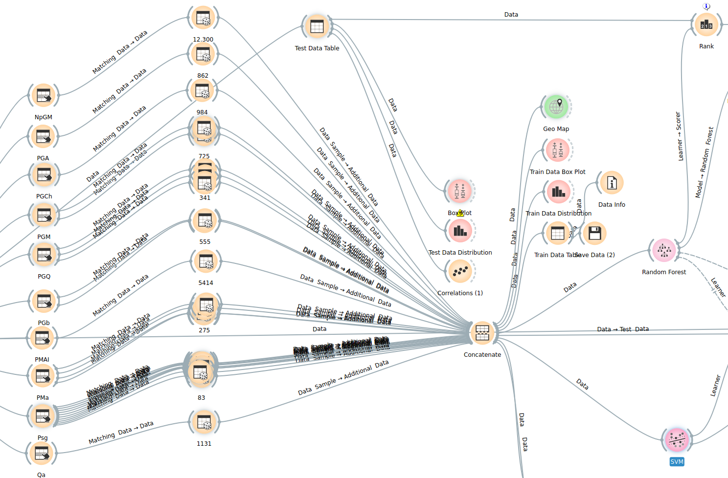

Figura (19): Recorte da imagem representando o processo que tenta reproduzir a técnica de SMOTE [8].
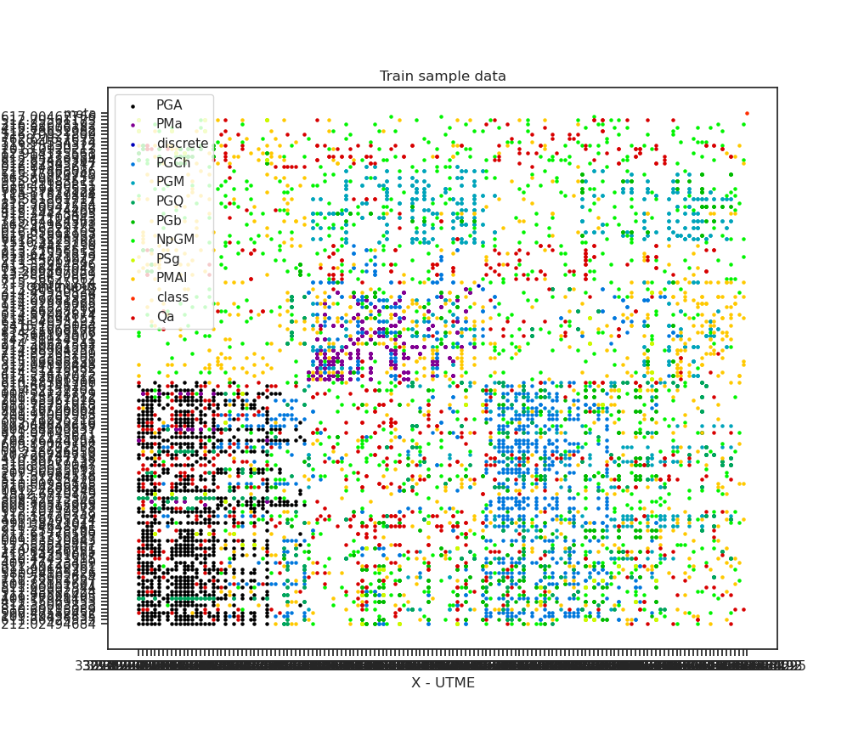
Figura 20 – Plot dos pontos de treino do modelo de RF. (REFAZER PLOT)
Com este plot, é possível entender o alto desempenho em reconhecer as classes. Este representa quais foram os pontos inseridos no modelo preditivo como pontos de treino. Como houve uma super amostragem da região mapeada, o modelo ficou extremamente preciso para esta área em questão, porém, se for realizada a tentativa de se predizer classes da área de uma folha adjacente à esta, não terá o mesmo resultado devido ao viés criado pela super amostragem.
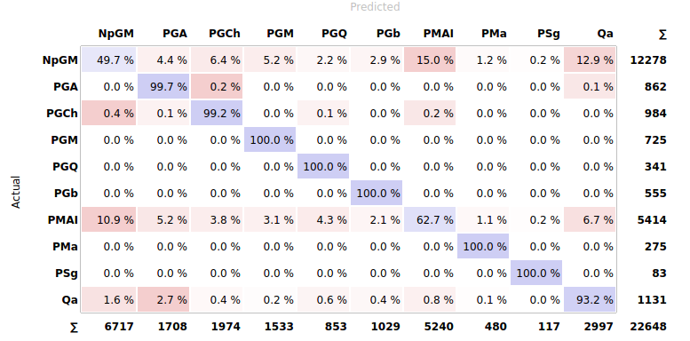
Fig(21): Matriz de confusão evidenciando a proporção de acerto dos dados preditos.
A Figura 21 nos informa que o modelo possui uma alta acurácia nas predições, porém uma baixa precisão. O modelo, ao ser gerado apartir de uma técnica não otimizada de super amostragem / subamostragem, carregou um viéz para a parte de classificação, classificando de forma excessiva as litologias que forma mais amostradas.
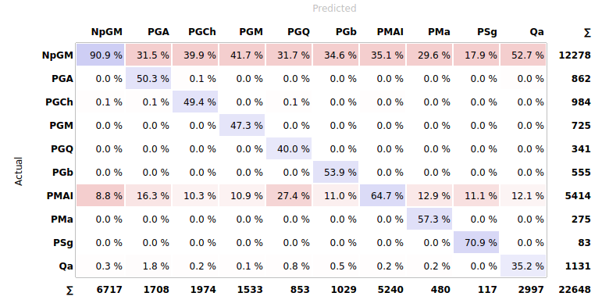
Figura 22– Matriz de confusão com relação à proporção dos dados amostrados.

Esta matriz, nos fornece a informação visual mais clara de como os modelos classificam os pontos. Apesar de ter acertado 100% de muitas classes, houve um grande número de classificações de prováveis falsos positivos provocados pelo viés da super amostragem dos dados.

7.2 SUPPORT VECTOR MACHINES

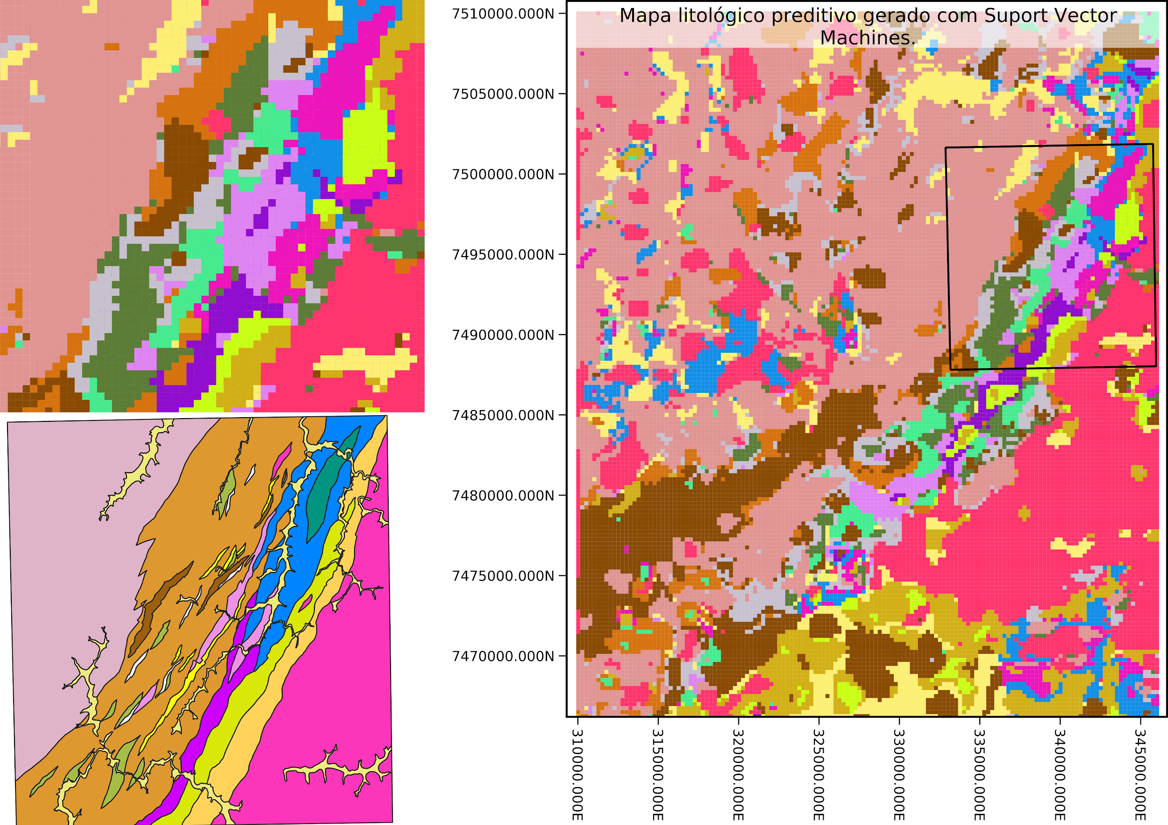
Figura 21 - Mapa litológico preditivo produzido com o aerolevantamento 1039 supervisionado pelo pelo mapa geológico de Freitas (2006) da região de Socorro (SP). A imagem grande à direita representa a tentativa da produção de um mapeamento litológico preditivo não supervisionado.

8 CONSIDERAÇÕES FINAIS E CONCLUSÕES
Com estas informações é possível entender que as técnicas de classificação automática são promissoras, porém, é necessário o aprimoramento dos processos já presentes no trabalho, tanto no passo de interpolação quanto nos algoritmos de aprendizagem de máquina, para que se atinja um resultado ótimo é capaz de nos auxiliar no prospecto mineral.
Algo essencial, também identificado como um problema no presente trabalho, é a falta de padronização das informações disponibilizadas, sendo necessária a criação de um banco de dados padronizado para fácil acesso, e um dos formatos possíveis para a criação deste banco de dados é o formato de dicionários.
Outra consideração a se fazer seria a do estudo da linguagem de lógica computacional ‘Julia’. Linguagem que recentemente vem ganhando força nas ciências naturais pela eficiência dos cálculos de grande volume.

9 ELABORAÇÃO DE RELATÓRIOS E DE MATERIAIS DIDÁTICOS
Momento em que se dá inicio da produção das apostilas no formato Jupyter Notebook, formato conhecido pela maneira didática e facilidade na apresentação das linhas de código, e divulgados na plataforma GitHub no repositório .
A etapa de pré-processamento de dados já está disponibilizada no repositório Github acompanhado do arquivo de texto ‘preprocessamento.py’ que contém os algoritmos de interpolação dos dados discretos precedida pelo tratamento dos arquivos .XYZ de forma automatizada, produzindo um Xarray pronto para ser classificado pelos métodos de aprendizagem de máquina no software Orange (citar a referência) com os algoritmos de Support Vector Machine e Random Forests.

BIBLIOGRAFIA

[1] F. C. Freitas, C. Juliani, and A. Bustamante, “Evolução P-T de rochas metamórficas de alto grau da região de Socorro: Implicações na geração de terrenos granulíticos de alta pressão no Sudeste do Brasil,” Comun. Geol., vol. 99, no. 2, pp. 61–69, 2012.
[2] V. A. Janasi, “Petrogênese de granitos crustais na Nappe de Empurrão Socorro-Guaxupé (SP-MG): uma contribuição da geoquímica elemental e isotópica,” p. 316, 1999.
[3] V. C. F. SUSIN, “INTERPRETAÇÃO DE DADOS AEROGEOFÍSICOS PARA IDENTIFICAÇÃO DE DEPÓSITOS DE GRAFITA NA REGIÃO DE MACARANI, NO ESTADO DA BAHIA,” vol. 22, pp. 1–8, 2019.
[4] Leila Márcia Mendes Carvalho, “Integração de dados de geofísica aérea aplicada a geologia e à prospecção mineral no Distrito Esmeraldífero de Itabira-Ferros, Quadrilátero Ferrífero, MG,” p. 152, 2006.
[5] F. C. Freitas, “Evolução metamórfica dos terrenos granulíticos de Socorro, Caconde (SP) e Cambuí (MG),” Programa Pós-Graduação em Mineral. e Petrol., p. 259, 2006.
[6] K. J. Bergen, P. A. Johnson, M. V. De Hoop, and G. C. Beroza, “Machine learning for data-driven discovery in solid Earth geoscience,” Science (80-. )., vol. 363, no. 6433, 2019, doi: 10.1126/science.aau0323.
[7] H. Brito, B. S. Piumbini, J. A. M. da Luz, and E. M. D. Nascimento, “Caracterização e prospecção de grafita do Complexo Jequitinhonha,” Geol. USP. Série Científica, vol. 18, no. 1, pp. 67–84, 2018, doi: 10.11606/issn.2316-9095.v18-131162.
[8] E. M. G. Prado, C. R. de Souza Filho, E. J. M. Carranza, and J. G. Motta, “Modeling of Cu-Au prospectivity in the Carajás mineral province (Brazil) through machine learning: Dealing with imbalanced training data,” Ore Geol. Rev., vol. 124, p. 103611, 2020, doi: 10.1016/j.oregeorev.2020.103611.
[9] M. J. Cracknell and A. M. Reading, “Geological mapping using remote sensing data: A comparison of five machine learning algorithms, their response to variations in the spatial distribution of training data and the use of explicit spatial information,” Comput. Geosci., vol. 63, pp. 22–33, 2014, doi: 10.1016/j.cageo.2013.10.008.
[10] C. de C. Carneiro, S. J. Fraser, A. P. Crósta, A. M. Silva, and C. E. de M. Barros, “Semiautomated geologic mapping using self-organizing maps and airborne geophysics in the Brazilian Amazon,” Geophysics, vol. 77, no. 4, 2012, doi: 10.1190/geo2011-0302.1.
[11] R. Zuo and E. J. M. Carranza, “Support vector machine: A tool for mapping mineral prospectivity,” Comput. Geosci., vol. 37, no. 12, pp. 1967–1975, 2011, doi: 10.1016/j.cageo.2010.09.014.
[12] A. MELFI, A. MISI, U. CORDADNI, and D. CAMPOS, Recursos Minerais no Brasil. 2016.

[13] Uieda, (2018). Verde: Processing and gridding spatial data using Green’s functions. Journal of Open Source Software, 3(30), 957, https://doi.org/10.21105/joss.00957

